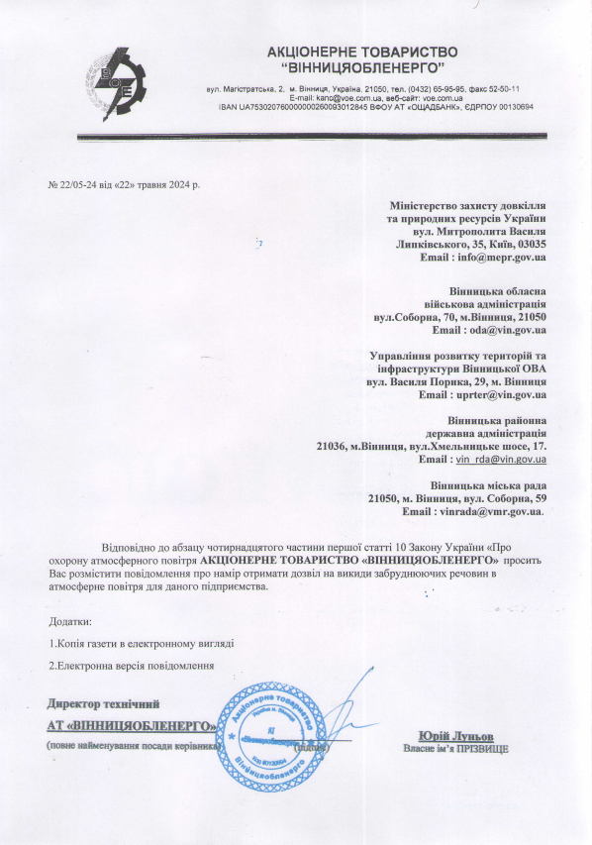

Повідомлення про намір отримати дозвіл на викиди:
Повне та скорочене найменування суб’єкта господарювання – АКЦІОНЕРНЕ ТОВАРИСТВО «ВІННИЦЯОБЛЕНЕРГО» (АТ «ВІННИЦЯОБЛЕНЕРГО»), ідентифікаційний код юридичної особи в ЄДРПОУ - 00130694;
Місцезнаходження суб’єкта господарювання -Україна, 21050, Вінницька обл, м. Вінниця, вул. Магістратська, буд. 2, контактний номер телефону –0432525050, адреса електронної пошти суб’єкта господарювання- reu2@voe.com.ua
Місцезнаходження об’єкта/промислового майданчика – Україна, 21050, Вінницька обл., м.Вінниця, вул. Енергетична, 6. Мета отримання дозволу на викиди - отримання дозволу на викиди ЗР для існуючого об’єкту, надання права експлуатувати об'єкт, з якого надходять в атмосферне повітря забруднюючі речовини або їх суміші;
Відомості про наявність висновку з оцінки впливу на довкілля, в якому визначено допустимість провадження планованої діяльності, яка згідно з вимогами Закону України “Про оцінку впливу на довкілля” підлягає оцінці впливу на довкілля – об’єкт не підлягає оцінці впливу на довкілля, висновок з оцінки впливу на довкілля відсутній;
Загальний опис об’єкта (опис виробництв та технологічного устаткування) – Основним видом діяльності підприємства згідно КВЕД є 35.13 Розподілення електроенергії.
На промисловому майданчику підприємства АТ «ВІННИЦЯОБЛЕНЕРГО» за допомогою механічної обробки металів виготовляють металоконструкції та щоглові трансформаторні підстанції, які використовуються для трансформування та розподілу електроенергії.
Джерелами викидів ЗР є витяжна вентиляція зварювальної дільниці, газовий різак, фарбопульт, верстат токарно-гвинтовий, верстат заточний ЗК634, верстат фрезерний 6720В, верстат вертикально-свердлильний 2М118, верстат вертикально-свердлильний 2М112, верстат вертикально-свердлильний 2М135, пристрій для нарізання різьби, маятникова пила, компресори.
Відомості щодо видів та обсягів викидів (т/рік) – речовини у вигляді суспендованих твердих частинок –‌ 0,37, манган та його сполуки (у перерахунку на діоксид мангану)- 0,00038, залізо та його сполуки (у перерахунку на залізо)- 0,0094, вуглецю оксид -0,0046, ‌оксиди азоту (у перерахунку на діоксид азоту [NO + NO2])- 0,00414, хром (IV) оксид- 4E-6, етилцелозольв -0,017, толуол-0,068, бутилацетат-0,0195, ацетон-0,00039, НМЛОС - 0,1804.
Відповідно до Наказу Міністерства охорони навколишнього природного середовища України №108 від від 09.03.2006 р. заходи щодо впровадження найкращих існуючих технологій виробництва, що виконані або/та які потребують виконання – заходи не передбачені; перелік заходів щодо скорочення викидів, що виконані або/та які потребують виконання – заходи не передбачені; дотримання виконання природоохоронних заходів щодо скорочення викидів – заходи не передбачені;
Відповідність пропозицій щодо дозволених обсягів викидів законодавству – відповідають, згідно вимогам Наказу №309 Міністерства охорони навколишнього природного середовища України від 27.06.2006 р. та Наказу №177 Міністерства охорони навколишнього природного середовища України від 10.05.2002 р. ;
Адреса Вінницької обласної військової (державної) адміністрації до якої можуть надсилатися зауваження та пропозиції громадськості щодо дозволу на викиди - Вінницька обл., м. Вінниця, вул. Соборна, 70. Тел. 0432 592 110
Строки подання зауважень та пропозицій - приймаються протягом 30 календарних днів з дати опублікування інформації в газеті.

